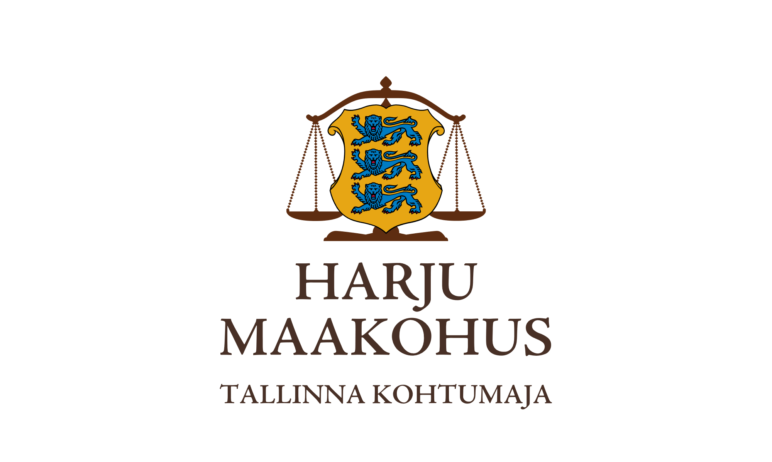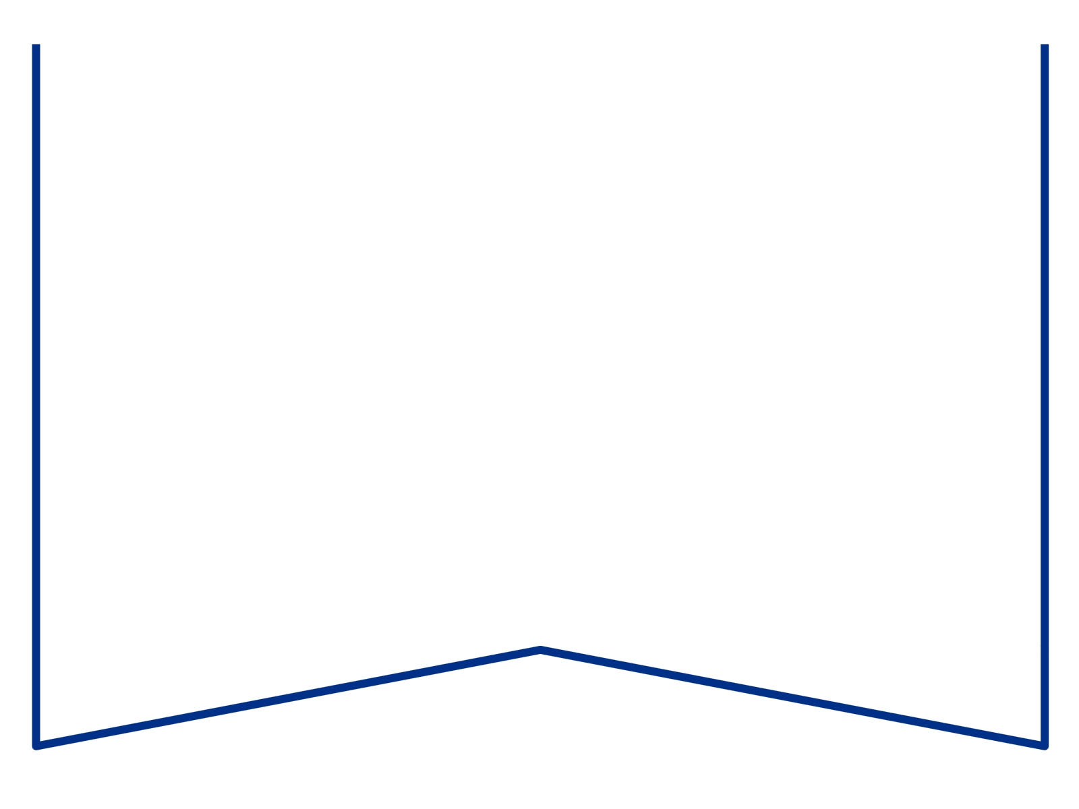

|  |  |  |  |  |  |  |
| --- | --- | --- | --- | --- | --- | --- |
| Teie |  | 20 |  | a nr |  |  |
| Meie | 19. september | 20 | 25 | a nr |  |  |

|  |
| --- |
| Tsiviilasi 2-25-10814 |

Konkurentsiamet

Maksejõuetuse teenistus

Ettepanek

Harju Maakohtu menetluses on tsiviilasi 2-25-10814 osaühing BOGDAN (registrikood 10476695) pankrotiavaldus.

PankrS § 30 lg 1 sätestab, et kui võlgnikul ei jätku vara pankrotimenetluse kulude katteks, määrab kohus menetluse raugemise vältimiseks pankrotimenetluse kulude katteks deposiidina selleks ettenähtud kontole makstava summa suuruse ja selle maksmise tähtaja. PankrS § 30 lg 5 sätestab, et kui PankrS § 30 lg 1 nimetatud deposiiti ei maksta, teeb kohus juriidilisest isikust võlgniku puhul maksejõuetuse teenistusele ettepaneku esitada avaldus pankrotimenetluse läbiviimiseks avaliku uurimisena ja annab avalduse esitamiseks mõistliku tähtaja. PankrS § 19211 lg 1 kohaselt teeb kohus maksejõuetuse teenistusele vastavalt PankrS § 30 lg 5 või § 158 lg 51 sätestatule ettepaneku pankrotimenetluse läbiviimiseks avaliku uurimisena, kui juriidilisest isikust võlgnikul ei jätku pankrotimenetluse läbiviimiseks raha ja keegi ei ole tasunud § 30 või § 158 lg 6 kohaselt menetluskulude katteks deposiiti.

Kohus määras 10.09.2025 määrusega pankrotimenetluse raugemise vältimiseks pankrotimenetluse kulude katteks kohtu deposiiti makstava summa suuruseks 3000 eurot maksmise tähtpäevaga 17.09.2025. Deposiiti tasutud ei ole.

Eeltoodust tulenevalt teeb kohus maksejõuetuse teenistusele ettepaneku kohtule avalduse esitamiseks pankrotimenetluse läbiviimiseks avaliku uurimisena. Avalduse esitamise tähtaeg on 18. oktoober 2025. Põhjendatud vajaduse esinemisel on võimalik taotleda selle tähtaja pikendamist.

Lugupidamisega

(allkirjastatud digitaalselt)

Kai Härmand

Kohtunik